**唯创网讯前端基础测试题**

**姓名： 分数：**

1. **简答题**
2. 行级元素和块级元素的区别？分别列举常见的行级元素和块级元素？

**块级元素：自己占一行可以设置宽度高度，可以用设置外边距，内边距**

**行级元素：不可以设置宽度高度，可以设置内边距，外边距只能设置水平方向，不能设置垂直方向**

**行级 a p span**

**块级 h div ul ol**

1. 如何让div在div中水平垂直都居中

Div1先定位

Div2绝对定位

Top：50%；

Left：50%；

外边距左移动负的自己的宽度一半

外边距上移动负的自己的高度一半

1. 写出所有你知道的css选择器？

Id选择器

Class选择器

伪类选择器

子代选择器

后代选择器

1. 定位有几种值? 请分别说明其含义

绝对定位position：absolute；相对于最近的已经定位的祖先元素定位

相对定位position：relative；相对于自己定位

固定定位position：fixed；相对于浏览器

粘性定位position：sticky；

静态定位position：static； 默认值

1. css盒模型包含哪几部分

内容 内边距 边框 外边距

1. 什么是外边距合并？写出所有你知道的外边距合并解决方式?

父子元素Overflow：hidden

兄弟元素 去两者中大的，只给一个元素设置外边距

1. 如何解决元素塌陷问题?（子元素脱离文档流导致父元素高度为0就是元素塌陷问题）

1.设置高度

2.触发Bfc

1. 给塌陷元素设置属性.clearfix：：after{

content：' ';

display:block;

clear:boh;

}

1. **编程题**
2. 四个元素，做一个田字格形状，保证每个边框都是1px，鼠标放到的某个元素时该元素的边框变色

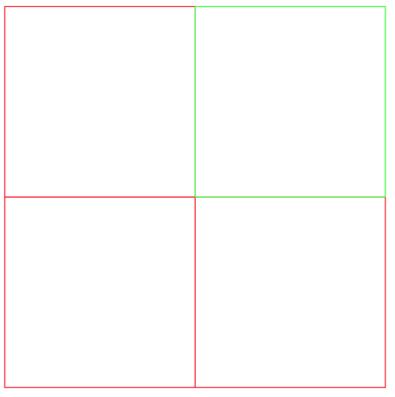

2. [www.jd.com](http://www.jd.com)，实现京东中下面这个布局和样式

